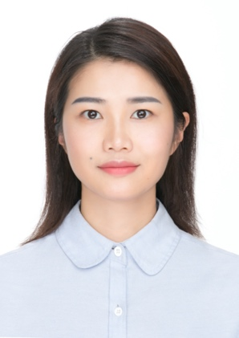
基本信息
姓 名：王岚
性 别：女
学 位：硕士研究生
职 称：讲师
职 务：国际商务学院专职教师
E-mail：874899672@qq.com
通迅地址：江西省南昌市昌北经济技术开发区丁香路
江西旅游商贸职业学院国际商务学院 330100
工作经历：
2004年7月―至今 江西旅游商贸职业学院专职教师
教学情况（近五年）：
1、主讲课程
（1）《商务英语》： 4学时/周，每届授课学生总数约100人。
（2）《求职英语》： 2学时/周，每届授课学生总数约250人。
（3）《商务英语口语》：4学时/周，每届授课学生总数约100人。

